中国民生信托
至信856号股权投资集合资金信托计划
2020年6月监管报告

项目名称：中国民生信托深圳佳兆业西乡河东城市更新项目
委托方：中国民生信托有限公司
受托方：北京康信君安资产管理有限公司
监管人员：饶玄太
日期：二〇二〇年七月八日
目录
1 项目基本情况 1
2 重大事项披露 2
3 项目开发及施工进度 2
4 印鉴使用情况 5
5 合同和拆迁安置协议签订情况 8
6 资金使用情况 10
6.1 资金流出情况 10
6.2 资金流入情况 13
6.3 各账户余额情况 14
7 财务情况 15
附件一 共管资料交接清单 20
附件二 印鉴使用登记表 22
附件三 银行对账单 25
附件四 西乡河东城市更新项目开发进度表 28
附件五 项目平面图 29

为了方便阅读之目的，本报告中将部分名称简写为：
·项目公司：深圳市西乡佳兆业房地产开发有限公司
·民生信托：中国民生信托有限公司
·康信资管：北京康信君安资产管理有限公司

1 项目基本情况
标的项目公司为深圳市西乡佳兆业房地产开发有限公司，成立于2013年05月27日，注册资金50,000万元，法定代表人为陈燕珠。标的项目为西乡河东城市更新项目，位于广东省深圳市宝安区西乡街道河东片区。
项目总共涉及 39 个地块，更新单元范围用地面积约 29 万㎡，总建筑面积约为 41 万㎡（不含军区 38、39 号 2 宗地，占地面积 4770 ㎡，建筑面积12871 ㎡不列入拆迁范围）。
河东村 13 宗地，总占地面积 178203 ㎡，建筑面积 245460.92 ㎡；
麻布 3 宗地，总占地面积 30618 ㎡，建筑面积 38294 ㎡；
径贝 5 宗地，总占地面积 19759 ㎡，建筑面积 23700 ㎡；
翻身一队 2 宗地，总占地面积 1402 ㎡ ，建筑面积 6156 ㎡；
翻身七队 3 宗地，总占地面积 34624 ㎡，建筑面积 46561 ㎡；
其他 13 宗地，总占地面积 22864 ㎡（10860 ㎡+咸水冲 12004 ㎡），建筑面积 54668 ㎡（25751 ㎡+咸水冲 28917 ㎡）。
该片区多数建筑物建设于上世纪 80 年代，楼层较低，三到四层占总建筑面积的 70%。片区现状用地性质以居住为主，商业主要分布在富成路-河东路、广深107 国道-新安五路、以及项目范围内零星住宅改商铺。

2 重大事项披露
（1）2020年5月26日，在民生信托有关人员见证下，康信与佳兆业城市更新集团（深圳）有限公司相关工作人员进行了标的项目共管资料的交接工作，共管资料清单见附件一。
（2）2020年5月29日，项目公司监事由李海鸣（证件号码：440306197411070010）变更为刘立好（证件号码：522701198308240030）。
（3）2020年6月8日，项目公司授权宋伟先生代为签署深圳西乡河东城市更新项目开发报建所需全部相关资料，包括但不限于拆迁补偿安置协议（含附件）、专项服务委托协议等。

3 项目开发及施工进度
项目公司6月份计划签约面积4000平方米，实际签约面积2472.4平方米，月度计划完成度为61.81%。根据项目公司最新数据，整个项目总户数为1803户，其中河东1622户，径贝旧村181户。截至六月底，河东已完成1174户签约，占比72.38%；径贝旧村已完成161户签约，占比88.95%，项目签约率达到74.04%。
目前项目公司已经启动房屋拆除前期准备工作，包括已回收物业门窗封闭工程、围挡建设等。
6月签约进度情况表
项目名称 |  | 旧改拆迁赔偿协议签订
 |  | 完成户数 | 剩余户数 | 完成户数占比 | 完成建面（㎡） | 剩余建面（㎡） | 完成建面占比
西乡项目 | 河东 | 1174 | 448 | 72.38% | 163319.51 | 179580.59 | 47.63%
西乡项目 | 径贝旧村 | 161 | 20 | 88.95% | 20355.09 | 629.48 | 97.00%
西乡项目 | 合计 | 1335 | 468 | 74.04% | 183674.6 | 180210.07 | 50.48%

项目现场照片

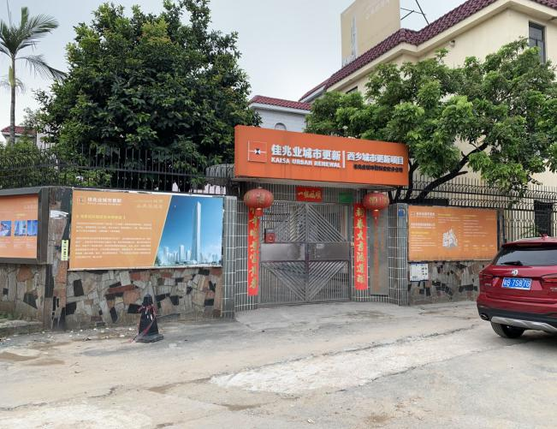
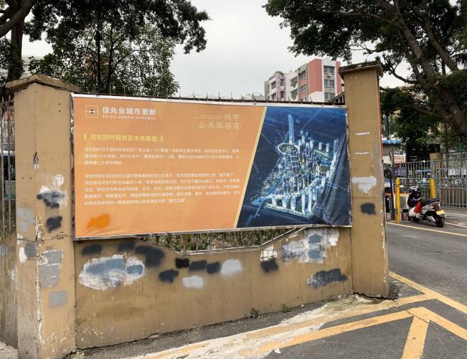
1.河东花园社区宣传广告 2.以租代收物业（用作宿舍和食堂）
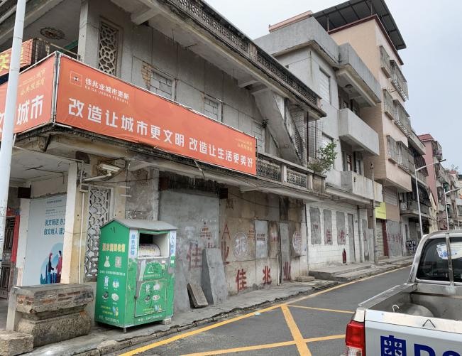
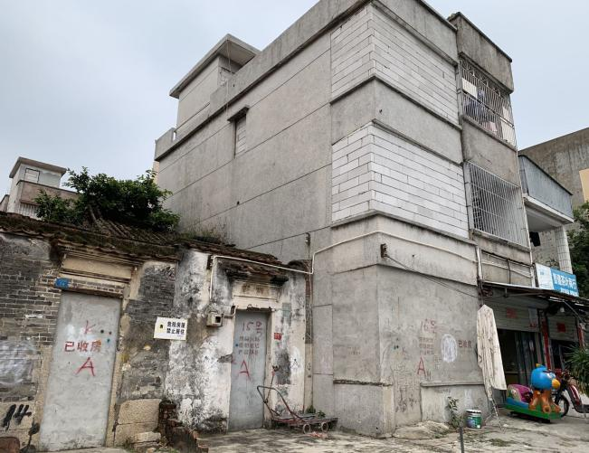
3.已回收物业门窗封堵 4.已回收物业门窗封堵
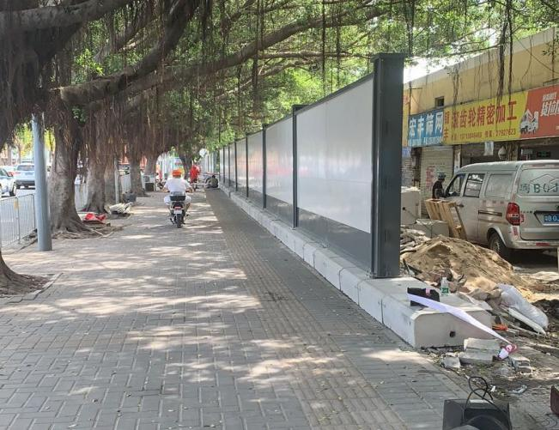
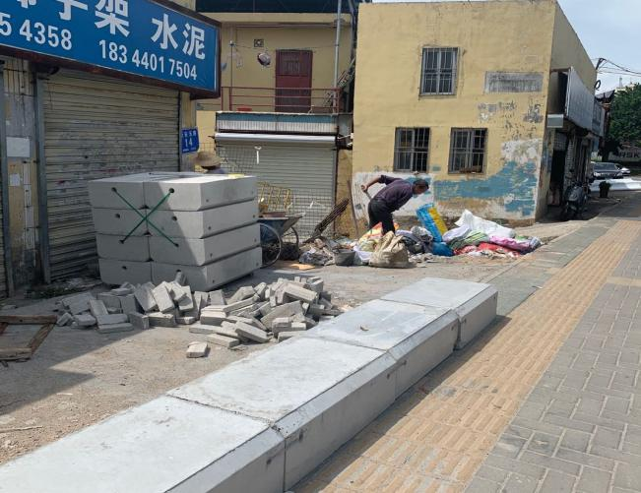
5.围挡施工现场 6.围挡成品

4 印鉴使用情况
对于印章的使用，项目公司人员按照监管协议规定，履行印章使用流程，填写印章使用登记表，康信君安监管人员了解用印事由，通过邮件等方式向光大信托有关人员提交用印申请，待光大信托有关人员批复后方给予盖章。5月26日至6月30日共管印鉴使用情况详见下页表。
印鉴使用登记表见附件二。

序号 | 用印日期 | 印鉴名称 | 用印事由 | 用印材料及份数 | 经办部门 | 经办人 | 佳兆业监管
1 | 2020/5/28 | 公章法人章 | 河东花园十一巷7号办公室以租代收合同办理  租赁手续 | 营业执照复印件和法定代表人身份证复印件各1份 | 佳兆业深圳城市更新集团西乡项目部 | 范文卿 | 吴烁惠、贾欣卓
2 | 2020/5/28 | 公章法人章 | 与深圳市新安实业有限公司、深圳地质建设工程公司三方签署《房屋建筑面积测绘 合同》，合同约定由项目公司支付新安实业物业相关测绘费用 | 《房屋建筑面积测绘合同》6份 | 佳兆业深圳城市更新集团西乡项目部 | 范文卿 | 吴烁惠、贾欣卓
3 | 2020/5/28 | 公章 | 宝凌路33号、翻身一队5号102、西乡项目径贝旧村集体物业、径贝旧村四巷10、11、12号；河东坑边村125号A座1、2、4楼；河东兰香园30号六处收房验收 | 《交房验收单》18份 | 佳兆业深圳城市更新集团西乡项目部 | 范文卿 | 吴烁惠
4 | 2020/5/28 | 公章法人章 | 河东东头坊东区55号、翻身一队2号、自由一队10号、河东花园八巷7号、河东花园七巷2号、径贝旧村十二巷4号和河东社区坑边81号七处签约 | 《搬迁补偿安置协议》136份 | 佳兆业深圳城市更新集团西乡项目部 | 范文卿 | 吴烁惠、贾欣卓
5 | 2020/5/28 | 公章 |  | 《置换面积及赔偿确认表》21份 | 佳兆业深圳城市更新集团西乡项目部 | 范文卿 | 吴烁惠
6 | 2020/5/28 | 公章法人章 |  | 《终止协议书》5份 | 佳兆业深圳城市更新集团西乡项目部 | 范文卿 | 吴烁惠、贾欣卓
7 | 2020/5/29 | 企业数字证书 | 公司监事变更为刘立好 | 《企业变更（备案）登记申请书》2份 | 佳兆业深圳城市更新集团行政部 | 罗玄炫 | 罗玄炫
8 | 2020/6/5 | 公章法人章 | 与民生信托签订财务顾问补充协议 | 《财务顾问协议之补充协议》6份 | 佳兆业集团融资部 | 刘伟 | 吴烁惠、贾欣卓
9 | 2020/6/5 | 公章 | 制定项目用款计划 | 《佳兆业西乡河东城市更新项目用款计划》2份 | 佳兆业集团融资部 | 刘伟 | 吴烁惠
10 | 2020/6/8 | 公章法人章 | 授权宋伟代签本项目开发报建所需全部相关资料 | 《委托书》1份 | 佳兆业深圳城市更新集团西乡项目部 | 杨程程 | 吴烁惠、贾欣卓
11 | 2020/6/9 | 公章 | 向深圳市桂芳园实业有限公司出具拟归还14亿借款说明函 | 《说明函》2份 | 佳兆业集团融资部 | 刘伟 | 吴烁惠
12 | 2020/6/9 | 公章 | 向民生信托申请将14亿元用于归还股东借款 | 《用款申请》2份 | 佳兆业集团融资部 | 刘伟 | 吴烁惠
13 | 2020/6/9 | 公章 | 向深圳市桂芳园实业有限公司借款14亿元，0利率 | 《借款协议》JKXY-HDJZY-2020001号 3份 | 佳兆业集团融资部 | 刘伟 | 吴烁惠
14 | 2020/6/16 | 公章 | 7月1日，河东花园八巷7号郑宜贤变更为宁桂阳交房验收；6月1日：翻身自由一队9号黄佩亿；径贝旧村十二巷4号钟宋安、李秀琼；径贝旧村十一巷3号钟庆明；河东闸门头 75号冼羽、陈文、孙丽交房验收 | 《交房验收单》18份 | 佳兆业深圳城市更新集团西乡项目部 | 范文卿 | 吴烁惠
15 | 2020/6/16 | 公章 | 河东花园六巷12号签约 | 《深圳市西乡河东城市更新项目搬迁补偿安置协议(XX-2018-02-0711； XX-2018-02-07112)16份 | 佳兆业深圳城市更新集团西乡项目部 | 范文卿 | 吴烁惠
16 | 2020/6/16 | 公章 | 河东兰香园40号702室签约 | 《深圳市西乡河东城市更新项目搬迁补偿安置协(XX-2019-02-1401)8份 | 佳兆业深圳城市更新集团西乡项目部 | 范文卿 | 吴烁惠
17 | 2020/6/16 | 公章 | 河东桂花园35号签约 | 《深圳市西乡河东城市更新项目搬迁补偿安置协议》(XX-2020-02-1426 )8份 | 佳兆业深圳城市更新集团西乡项目部 | 范文卿 | 吴烁惠
18 | 2020/6/16 | 公章 | 宝安大道3038、3040、3042号签约 | 《深圳市西乡河东城市更新项目搬迁补偿安置协议》(XX-2020-02-1427XX-2020-02-1428；XX-2020-02-1429；XX-2020-02-1430；XX-2020-02-1431，XX-2020-02-1432 )40份 | 佳兆业深圳城市更新集团西乡项目部 | 范文卿 | 吴烁惠

5 合同和拆迁安置协议签订情况
由于项目公司尚未提供准确合同台账，现将康信资管驻场人员入场后用印的合同和拆迁安置协议整理如下：
签订合同台账
签订日期 | 用印日期 | 对方单位 | 合同名称 | 合同摘要 | 付款条件 | 暂估金额（元）
2019/11/13 | 2020/5/29 | 深圳市新安实业有限公司  深圳地质建设工程公司 | 房屋建筑面积测绘合同（6份） | 深圳地质建设工程公司为深圳市新安实业有限公司测绘待拆除建筑 | 提交测绘报告和发票后付款 | 13,467.82
2020/4/30 | 2020/6/19 | 张玉兰 | 深圳市房屋租赁合同书（3份） | 17000/月租24个月，押金16000 | 按月支付 | 租金408,000.00  押金16,000.00

签订拆迁安置协议台账
协议编号 | 被搬迁人 | 被搬迁物业地址 | 被搬迁人面积（㎡） | 回迁安置房面积（㎡）
XX-2019-02-1395 | 王倩 | 宝安区西乡河东东头坊东区55号 | 20.82 | 65
XX-2019-02-1396 | 刘巍 | 宝安区西乡河东东头坊东区55号 | 3.4 | 10.6
XX-2019-02-1321 | 冼玉坤 | 宝安区新安街道 翻身社区51区翻身一队2号 | 223.6 | 226.75
XX-2019-02-1317 | 何民生 | 宝安区新安街道 翻身社区51区翻身一队2号 | 223.58 | 226.76
XX-2019-02-1318 | 叶张霞 | 宝安区新安街道 翻身社区51区翻身一队2号 | 223.58 | 226.76
XX-2019-02-1320 | 钟玉珍 | 宝安区新安街道 翻身社区51区翻身一队2号 | 223.58 | 226.76
XX-2020-02-1415 | 李江 | 宝安区西乡翻身自由一队10号 | 33.3 | 60
XX-2020-02-1416 | 陈廷段 | 宝安区西乡翻身自由一队10号 | 59.39 | 107
XX-2020-02-1417 | 刘学军 | 宝安区西乡翻身自由一队10号 | 47.19 | 85
XX-2020-02-1408 | 宁桂阳 | 河东社区河东花园八巷7号 | 122.69 | 152
XX-2020-02-1421 | 田勇 | 宝安区西乡河东花园七巷2号 | 46.83 | 72
XX-2020-02-1422 | 张琼 | 宝安区西乡河东花园七巷2号 | 26.02 | 40
XX-2020-02-1423 | 袁瑜 | 宝安区西乡河东花园七巷2号 | 40.62 | 62.45
XX-2020-02-1424 | 耿亚男 | 宝安区西乡河东花园七巷2号 | 84.56 | 130
XX-2020-02-1425 | 朱孟琴 | 宝安区西乡河东花园七巷2号 | 84.56 | 130
XX-2020-02-1413 | 钟宋安、李秀琼 | 径贝旧村十二巷4号 | 205 | 338.92
XX-2020-02-1289 | 李卓林、曾信贤 | 河东社区坑边81号 | 619.8 | 619.8
XX-2020-02-1289 | 李卓林、曾信贤 | 河东社区坑边81号 | 137.82 | 137.82
XX-2020-02-1289 | 李卓林、曾信贤 | 河东社区坑边81号 | 136.88 | 136.88
XX-2018-02-0711 | 邱丽,邱凤 | 河东花园六巷12号 | 71.72 | 96.59
XX-2018-02-0712 | 林瑞冰 | 河东花园六巷12号 | 71.72 | 96.59
XX-2019-02-1401 | 张顺宝 | 河东兰香园40号702室 | 54.32 | 54.32
XX-2020-02-1426 | 陈绮莉 | 河东桂花园35号 | 628.30 | 735.76
XX-2020-02-1427 | 池建军 | 宝安大道3038、3040、3042号 | 82.45 | 82.45
XX-2020-02-1428 | 池建军 | 宝安大道3038、3040、3042号 | 110.94 | 120.26
XX-2020-02-1429 | 黄碧香 | 宝安大道3038、3040、3042号 | 110.93 | 120.26
XX-2020-02-1430 | 池彦锋 | 宝安大道3038、3040、3042号 | 110.93 | 120.26
XX-2020-02-1431 | 池晓彤 | 宝安大道3038、3040、3042号 | 110.93 | 120.26

6 资金使用情况

6.1 资金流出情况
资金流出情况明细表
时间 | 银行账户 | 对方单位 | 支出金额（元） | 资金用途 | 支出分类
2020/5/27 | 兴业银行（尾号7217） | 兴业银行深圳新安支行 | 20.00 | 印鉴变更费 | 管理费用
2020/5/28 | 兴业银行（尾号7217） | 佳兆业正汉置业（深圳）有限公司 | 736,378.59 | 往来款 | 集团调拨
2020/6/8 | 兴业银行（尾号7217） | 中国电信代收费 | 98.40 | 电话费 | 管理费用
2020/6/10 | 农业银行（尾号4846） | 范文卿 | 12,336.00 | 报销 | 管理费用
2020/6/10 | 农业银行（尾号4846） | 王圣文 | 4,352.00 | 报销 | 管理费用
2020/6/10 | 农业银行（尾号4846） | 范文卿 | 5,058.00 | 报销 | 管理费用
2020/6/10 | 农业银行（尾号4846） | 王圣文 | 4,271.00 | 报销 | 管理费用
2020/6/10 | 农业银行（尾号4846） | 王圣文 | 1,730.00 | 报销 | 管理费用
2020/6/10 | 农业银行（尾号4846） | 王圣文 | 2,520.00 | 报销 | 管理费用
2020/6/10 | 农业银行（尾号4846） | 深圳市桂芳园实业有限公司 | 50,000,000.00 | 归还原股东借款 | 归还股东借款
2020/6/10 | 农业银行（尾号4846） | 深圳市桂芳园实业有限公司 | 50,000,000.00 | 归还原股东借款 | 归还股东借款
2020/6/10 | 农业银行（尾号4846） | 深圳市桂芳园实业有限公司 | 50,000,000.00 | 归还原股东借款 | 归还股东借款
2020/6/10 | 农业银行（尾号4846） | 深圳市桂芳园实业有限公司 | 1,873,600.00 | 归还原股东借款 | 归还股东借款
2020/6/10 | 农业银行（尾号4846） | 深圳市桂芳园实业有限公司 | 50,000,000.00 | 归还原股东借款 | 归还股东借款
2020/6/10 | 农业银行（尾号4846） | 深圳市桂芳园实业有限公司 | 50,000,000.00 | 归还原股东借款 | 归还股东借款
2020/6/11 | 农业银行（尾号4846） | 广州市佳兆业超级市场有限公司 | 528.00 | 端午节货款 | 管理费用
2020/6/11 | 农业银行（尾号4846） | 天虹商场股份有限公司 | 4,800.00 | 端午节货款 | 管理费用
2020/6/11 | 农业银行（尾号4846） | 农业银行 | 5.00 | 手续费 | 财务费用
2020/6/11 | 兴业银行（尾号7217） | 代扣代缴业务资金清算 | 865.04 | 电费 | 管理费用
2020/6/12 | 兴业银行（尾号7217） | 代理财政性款项-电子扣税 | 82.44 | 划缴税款 | 税金及附加
2020/6/12 | 农业银行（尾号4846） | 深圳市永泰环境建设有限公司 | 842,005.00 | 工程款 | 拆迁前期费用
2020/6/12 | 农业银行（尾号4846） | 深圳地质建设工程公司 | 13,467.82 | 测绘费 | 拆迁前期费用
2020/6/12 | 农业银行（尾号4846） | 徐仕平 | 2,528.00 | 拆迁补偿款 | 过渡安置及拆迁补偿费
2020/6/12 | 农业银行（尾号4846） | 仝娅莉 | 3,840.00 | 拆迁补偿款 | 过渡安置及拆迁补偿费
2020/6/12 | 农业银行（尾号4846） | 于温花 | 1,600.00 | 拆迁补偿款 | 过渡安置及拆迁补偿费
2020/6/12 | 农业银行（尾号4846） | 秦钰婷 | 1,480.00 | 拆迁补偿款 | 过渡安置及拆迁补偿费
2020/6/12 | 农业银行（尾号4846） | 谭练仪 | 7,600.00 | 拆迁补偿款 | 过渡安置及拆迁补偿费
2020/6/12 | 农业银行（尾号4846） | 翟晓波 | 1,699.00 | 拆迁补偿款 | 过渡安置及拆迁补偿费
2020/6/12 | 农业银行（尾号4846） | 杨娟 | 849.00 | 拆迁补偿款 | 过渡安置及拆迁补偿费
2020/6/12 | 农业银行（尾号4846） | 张宇骅 | 3,426.00 | 拆迁补偿款 | 过渡安置及拆迁补偿费
2020/6/12 | 农业银行（尾号4846） | 阳凯龙 | 1,052.00 | 拆迁补偿款 | 过渡安置及拆迁补偿费
2020/6/12 | 农业银行（尾号4846） | 粟小艳 | 849.00 | 拆迁补偿款 | 过渡安置及拆迁补偿费
2020/6/12 | 农业银行（尾号4846） | 李廉茵 | 2,730.00 | 拆迁补偿款 | 过渡安置及拆迁补偿费
2020/6/12 | 农业银行（尾号4846） | 孙薇 | 2,832.00 | 拆迁补偿款 | 过渡安置及拆迁补偿费
2020/6/12 | 农业银行（尾号4846） | 曹幼苗 | 4,848.00 | 拆迁补偿款 | 过渡安置及拆迁补偿费
2020/6/12 | 农业银行（尾号4846） | 赵洪艳 | 2,377.00 | 拆迁补偿款 | 过渡安置及拆迁补偿费
2020/6/12 | 农业银行（尾号4846） | 刘显疆 | 1,584.00 | 拆迁补偿款 | 过渡安置及拆迁补偿费
2020/6/12 | 农业银行（尾号4846） | 秦钰婷 | 8,605.00 | 拆迁过渡费 | 过渡安置及拆迁补偿费
2020/6/12 | 农业银行（尾号4846） | 陈锦辉 | 1,839.00 | 拆迁过渡费 | 过渡安置及拆迁补偿费
2020/6/12 | 农业银行（尾号4846） | 辜武钦 | 26,257.00 | 拆迁过渡费 | 过渡安置及拆迁补偿费
2020/6/12 | 农业银行（尾号4846） | 于温花 | 9,303.00 | 拆迁过渡费 | 过渡安置及拆迁补偿费
2020/6/12 | 农业银行（尾号4846） | 谭练仪 | 19,103.00 | 拆迁过渡费 | 过渡安置及拆迁补偿费
2020/6/12 | 农业银行（尾号4846） | 张宇骅 | 20,599.00 | 拆迁过渡费 | 过渡安置及拆迁补偿费
2020/6/12 | 农业银行（尾号4846） | 翟晓波 | 10,210.00 | 拆迁过渡费 | 过渡安置及拆迁补偿费
2020/6/12 | 农业银行（尾号4846） | 杨娟 | 5,105.00 | 拆迁过渡费 | 过渡安置及拆迁补偿费
2020/6/12 | 农业银行（尾号4846） | 阳凯龙 | 6,328.00 | 拆迁过渡费 | 过渡安置及拆迁补偿费
2020/6/12 | 农业银行（尾号4846） | 粟小艳 | 5,105.00 | 拆迁过渡费 | 过渡安置及拆迁补偿费
2020/6/12 | 农业银行（尾号4846） | 李廉茵 | 16,408.00 | 拆迁过渡费 | 过渡安置及拆迁补偿费
2020/6/12 | 农业银行（尾号4846） | 徐仕平 | 15,199.00 | 拆迁过渡费 | 过渡安置及拆迁补偿费
2020/6/12 | 农业银行（尾号4846） | 仝娅莉 | 9,296.00 | 拆迁过渡费 | 过渡安置及拆迁补偿费
2020/6/12 | 农业银行（尾号4846） | 孙薇 | 6,856.00 | 拆迁过渡费 | 过渡安置及拆迁补偿费
2020/6/12 | 农业银行（尾号4846） | 曹幼苗 | 11,736.00 | 拆迁过渡费 | 过渡安置及拆迁补偿费
2020/6/12 | 农业银行（尾号4846） | 赵洪艳 | 6,171.00 | 拆迁过渡费 | 过渡安置及拆迁补偿费
2020/6/12 | 农业银行（尾号4846） | 刘显疆 | 4,112.00 | 拆迁过渡费 | 过渡安置及拆迁补偿费
2020/6/12 | 农业银行（尾号4846） | 陈锦辉 | 4,773.00 | 拆迁过渡费 | 过渡安置及拆迁补偿费
2020/6/12 | 农业银行（尾号4846） | 辜武钦 | 31,066.00 | 拆迁过渡费 | 过渡安置及拆迁补偿费
2020/6/15 | 农业银行（尾号4846） | 中国民生信托有限公司 | 4,600,000.00 | 财务咨询费 | 财务咨询费
2020/6/15 | 农业银行（尾号4846） | 农业银行 | 92.00 | 手续费 | 财务费用
2020/6/18 | 农业银行（尾号4846） | 深圳市桂芳园实业有限公司 | 50,000,000.00 | 归还原股东借款 | 归还股东借款
2020/6/18 | 农业银行（尾号4846） | 深圳市桂芳园实业有限公司 | 50,000,000.00 | 归还原股东借款 | 归还股东借款
2020/6/18 | 农业银行（尾号4846） | 深圳市桂芳园实业有限公司 | 15,661,000.00 | 归还原股东借款 | 归还股东借款
2020/6/19 | 农业银行（尾号4846） | 深圳市桂芳园实业有限公司 | 50,000,000.00 | 归还原股东借款 | 归还股东借款
2020/6/19 | 农业银行（尾号4846） | 深圳市桂芳园实业有限公司 | 15,952,922.00 | 归还原股东借款 | 归还股东借款
2020/6/24 | 农业银行（尾号4846） | 农业银行 | 245.00 | 通道费 | 财务费用
2020/6/28 | 兴业银行（尾号7217） | 范文卿 | 12,650.00 | 报销油费和餐费 | 管理费用
2020/6/28 | 兴业银行（尾号7217） | 深圳市海清阳清洁服务有限公司 | 5,000.00 | 厨师费 | 管理费用
2020/6/28 | 兴业银行（尾号7217） | 深圳市海清阳清洁服务有限公司 | 1,362.90 | 清洁费 | 管理费用
2020/6/28 | 兴业银行（尾号7217） | 深圳市海清阳清洁服务有限公司 | 1,887.00 | 清洁费 | 管理费用
2020/6/28 | 兴业银行（尾号7217） | 深圳市鸿翔清洁服务有限公司 | 3,200.00 | 清洁费 | 管理费用
2020/6/30 | 农业银行（尾号4846） | 深圳市桂芳园实业有限公司 | 50,000,000.00 | 归还原股东借款 | 归还股东借款
2020/6/30 | 农业银行（尾号4846） | 深圳市桂芳园实业有限公司 | 34,153,580.00 | 归还原股东借款 | 归还股东借款

6.2 资金流入情况
资金流入情况明细表
时间 | 银行账户 | 对方单位 | 资金用途 | 收入金额（元） | 分类
2020/6/9 | 农业银行（尾号4846） | 佳兆业正汉置业（深圳）有限公司 | 往来款 | 270,000.00 | 集团调拨
2020/6/9 | 农业银行（尾号4846） | 东原民信（厦门）股权投资合伙企业（有限合伙） | 支付增资款 | 251,873,622.00 | 股权增资款
2020/6/10 | 农业银行（尾号4846） | 佳兆业正汉置业（深圳）有限公司 | 往来款 | 880,000.00 | 集团调拨
2020/6/12 | 农业银行（尾号4846） | 东原民信（厦门）股权投资合伙企业（有限合伙） | 股权增资款 | 120,261,337.00 | 股权增资款
2020/6/19 | 农业银行（尾号4846） | 东原民信（厦门）股权投资合伙企业（有限合伙） | 股权增资款 | 65,952,922.00 | 股权增资款
2020/6/21 | 农业银行（尾号4846） | 农业银行 | 利息收入 | 9,226.80 | 财务费用
2020/6/21 | 兴业银行（尾号7217） | 兴业银行 | 利息收入 | 17.18 | 财务费用
2020/6/21 | 建设银行（尾号1853） | 建设银行 | 利息收入 | 0.38 | 财务费用
2020/6/24 | 兴业银行（尾号7217） | 巫梅珊 | 宿舍6月水电费 | 350.00 | 管理费用
2020/6/24 | 兴业银行（尾号7217） | 巫梅珊 | 宿舍6月房租 | 1,618.00 | 管理费用
2020/6/24 | 兴业银行（尾号7217） | 佳兆业正汉置业（深圳）有限公司 | 往来款 | 30,000.00 | 集团调拨
2020/6/29 | 兴业银行（尾号7217） | 东原民信（厦门）股权投资合伙企业（有限合伙） | 股权增资款 | 84,153,580.00 | 股权增资款
银行对账单见附件三。
资金流入流出情况分类汇总表
分类 | 流出金额（元） | 流入金额（元）
股权增资款 | 0.00 | 522,241,461.00
财务费用 | 342.00 | 9,244.36
财务咨询费 | 4,600,000.00 | 0.00
拆迁前期费用 | 855,472.82 | 0.00
管理费用 | 60,678.34 | 1,968.00
归还股东借款 | 517,641,102.00 | 0.00
过渡安置及拆迁补偿费 | 257,365.00 | 0.00
集团调拨 | 736,378.59 | 1,180,000.00
税金及附加 | 82.44 | 0.00
总计 | 524,151,421.19 | 523,432,673.36

6.3 各账户余额情况
截至2020年6月30日，项目公司共有3个银行账户，各银行账户余额总计42,898.75元，各账户余额见下表：
银行账户余额情况
开户行 | 账号 | 账户性质 | 交接时余额（元） | 6月底余额（元）
兴业银行深圳新安支行 | 338100100100067217 | 基本户 | 745,138.07 | 15,578.88
农业银行深圳平湖支行 | 41026400040044846 | 一般户 | 16,009.17 | 26,820.15
建设银行深圳盐田支行 | 44250100003500001853 | 一般户 | 499.34 | 499.72
合计 |  |  | 761646.58 | 42,898.75

7 财务情况
项目公司6月份财务报表如下：
资产负债表
 |  |  |  |  | 会企01 表
深圳市西乡佳兆业房地产开发有限公司 |  | 2020年6月30日 |  |  | 单位: 元
资产 | 年初余额 | 期末余额 | 负债和所有者权益 | 年初余额 | 期末余额
流动资产： |  |  | 流动负债：
货币资金 | 50,876.21 | 42,898.75 | 短期借款 | 0.00 | 0.00
交易性金融资产 | 0.00 | 0.00 | 交易性金融负债 | 0.00 | 0.00
应收票据 | 0.00 | 0.00 | 应付票据 | 0.00 | 0.00
应收账款 | 0.00 | 0.00 | 应付账款 | 424,348.93 | 743,858.81
减：应收帐款坏账准备 | 0.00 | 0.00 | 预收帐款 | 0.00 | 0.00
应收账款净额 | 0.00 | 0.00 | 其他应付款 | 66,974.60 | 84,466,974.60
预付帐款 | 0.00 | 13,467.82 | 应付职工薪酬 | 0.00 | 0.00
应收内部单位款 | 0.00 | 177,844,986.28 | 应付内部单位款 | 322,362,494.31 | 0.00
应收股利 | 0.00 | 0.00 | 应交税费 | -1,108,144.94 | -586,745.31
应收利息 | 0.00 | 0.00 | 应付利息 | 0.00 | 0.00
其他应收款 | 100,000,000.00 | 135,337,000.00 | 应付股利 | 0.00 | 0.00
存货 | 217,359,977.12 | 259,935,957.15 | 一年内到期的非流动负债 | 0.00 | 0.00
减：存货跌价准备 | 0.00 | 0.00 | 其他流动负债 | 0.00 | 0.00
存货净额 | 217,359,977.12 | 259,935,957.15
一年内到期的非流动资产 | 0.00 | 0.00
其他流动资产 | 0.00 | 0.00
流动资产合计 | 317,410,853.33 | 573,174,310.00 | 流动负债合计 | 321,745,672.90 | 84,624,088.10
非流动资产： |  |  | 非流动负债：
可供出售金融资产 | 0.00 | 0.00 | 长期借款 | 0.00 | 0.00
持有至到期投资 | 0.00 | 0.00 | 应付债券 | 0.00 | 0.00
投资性房地产 | 0.00 | 0.00 | 长期应付款 | 0.00 | 0.00
长期股权投资 | 0.00 | 0.00 | 专项应付款 | 0.00 | 0.00
长期应收款 | 0.00 | 0.00 | 递延所得税负债 | 0.00 | 0.00
 |  |  | 预计负债 | 0.00 | 0.00
固定资产： |  |  | 其他非流动负债 | 0.00 | 0.00
固定资产原价 | 144,929.00 | 144,929.00
减：累计折旧 | 90,811.97 | 102,640.13 | 非流动负债合计 | 0.00 | 0.00
减：固定资产减值准备 | 0.00 | 0.00 | 负债合计 | 321,745,672.90 | 84,624,088.10
固定资产净值 | 54,117.03 | 42,288.87
固定资产清理 | 0.00 | 0.00 | 所有者权益：
在建工程 | 0.00 | 0.00 | 实收资本 | 0.00 | 500,000,000.00
工程物资 | 0.00 | 0.00 | 资本公积 | 0.00 | 0.00
无形资产 | 0.00 | 0.00 | 盈余公积 | 0.00 | 0.00
减：无形资产减值准备 | 0.00 | 0.00 | 未分配利润 | -4,280,702.54 | -11,407,489.23
无形资产净值 | 0.00 | 0.00 | 其中：本年利润 | 0.00 | -7,126,786.69
商誉 | 0.00 | 0.00 | 利润分配 | -4,280,702.54 | -4,280,702.54
长期待摊费用 | 0.00 | 0.00 | 专项储备 | 0.00 | 0.00
递延所得税资产 | 0.00 | 0.00 | 外币报表折算差额 | 0.00 | 0.00
其他非流动资产 | 0.00 | 0.00 | 少数股东权益 | 0.00 | 0.00
非流动资产合计 | 54,117.03 | 42,288.87 | 所有者权益合计 | -4,280,702.54 | 488,592,510.77
资产总计 | 317,464,970.36 | 573,216,598.87 | 负债和所有者权益总计 | 317,464,970.36 | 573,216,598.87

利润表
 |  | 会企02表
深圳市西乡佳兆业房地产开发有限公司 | 2020年6月 | 单位：元
项目 | 本期数 | 本年累计数
一、营业收入 | 1540.95 | 10674.28
其中：主营业务收入 | 0 | 0
其他业务收入 | 1540.95 | 10674.28
减：营业成本 | 0 | 0
其中：主营业务成本 | 0 | 0
其他业务支出 | 0 | 0
营业税金及附加 | 9.24 | 3043.18
销售费用 | 0 | 0
管理费用 | 17931 | 258069.75
财务费用（收益以“-”号填列） | 6812636.64 | 6826370.87
资产减值损失 | 0 | 0
加：其他收益 | 3.85 | 22.83
投资收益（损失以“-”号填列） | 0 | 0
其中：对联营企业和合营企业的投资收益 | 0 | 0
公允价值变动收益（损失以“-”号填列） | 0 | 0
资产处置收益（损失以“-”号填列） | 0 | 0
二、营业利润（亏损以“-”号填列） | -6829032.08 | -7076786.69
加：营业外收入 | 0 | 0
减：营业外支出 | 0 | 50000
其中：非流动资产处理净损失（净收益以“-”号填列） | 0 | 0
三、利润总额（亏损总额以“-”号填列） | -6829032.08 | -7126786.69
减：所得税费用 | 0 | 0
四、净利润（净亏损以“-”号填列） | -6829032.08 | -7126786.69
归属于母公司的净利润 | -6829032.08 | -7126786.69
少数股东损益 | 0 | 0
五、每股收益： | 0 | 0
基本每股收益 | 0 | 0
稀释每股收益 | 0 | 0

现金流量表
会企03表
深圳市西乡佳兆业房地产开发有限公司 | 2020年6月 |  | 单位：元
项目 | 行次 | 本期数 | 本年累计数
一、经营活动产生的现金流量
经营活动产生的现金流入
销售商品、提供劳务收到的现金 | 1 | 0 | 0
内部销售商品、提供劳务收到的现金 | 2 | 0 | 0
外部销售商品、提供劳务收到的现金 | 3 | 0 | 0
收到的税费返还 | 4 | 0 | 736378.59
收到的其他与经营活动有关的现金 | 5 | 85581618 | 2152633108
收到内部单位往来款 | 6 | 1180000 | 2068220000
收到关联单位往来款 | 7 | 84400000 | 84400000
代内部单位销售商品提供劳务收到的现金 | 8 | 0 | 0
收到其他 | 9 | 1618 | 13108
现金流入小计 | 10 | 85581618 | 2153369487
经营活动产生的现金流出
购买商品、接受劳务支付的现金 | 11 | 11092215.16 | 77884021.08
内部购买商品、接受劳务支付的现金 | 12 | 528 | 1137136.33
外部购买商品、接受劳务支付的现金 | 13 | 11091687.16 | 76746884.75
支付给职工以及为职工支付的现金 | 14 | 0 | 0
支付的各项税费 | 15 | 82.44 | 3477.02
支付的其他与经营活动有关的现金 | 16 | 524471669.6 | 2575489966
支付内部单位往来款 | 17 | 517641102 | 2568427481
支付关联单位往来款 | 18 | 0 | 0
代内部单位支付的购买商品接受劳务的现金 | 19 | 0 | 0
支付其他 | 20 | 6830567.64 | 7062485.36
现金流出小计 | 21 | 535563967.2 | 2653377464
经营活动产生的现金流量净额 | 22 | -449982349.2 | -500007977.5
二、投资活动产生的现金流量
投资活动现金流入
收回投资所收到的现金 | 23 | 0 | 0
收回内部单位投资收到的现金 | 24 | 0 | 0
收回外部单位投资收到的现金 | 25 | 0 | 0
取得投资收益所收到的现金 | 26 | 450000000 | 450000000
取得内部单位投资收益收到的现金 | 27 | 0 | 0
取得外部单位投资收益收到的现金 | 28 | 450000000 | 450000000
处置固定资产、无形资产和其他长期资产所收回的现金净额 | 29 | 0 | 0
处置子公司及其他营业单位收到的现金净额 | 30 | 0 | 0
收到的其他与投资活动有关的现金 | 31 | 0 | 0
现金流入小计 | 32 | 450000000 | 450000000
投资活动现金流出
购建固定资产、无形资产和其他长期资产所支付的现金 | 33 | 0 | 0
投资支付的现金 | 34 | 0 | 0
对内部单位投资支付的现金 | 35 | 0 | 0
对外部单位投资支付的现金 | 36 | 0 | 0
取得子公司及其他营业单位支付的现金净额 | 37 | 0 | 0
支付其他与投资活动有关的现金 | 38 | 0 | 0
现金流出小计 | 39 | 0 | 0
投资活动产生的现金流量净额 | 40 | 450000000 | 450000000
三、筹资活动产生的现金流量
筹资活动现金流入
吸收投资收到的现金 | 41 | 0 | 50000000
吸收内部单位投资收到的现金 | 42 | 0 | 50000000
吸收外部单位投资收到的现金 | 43 | 0 | 0
取得借款收到的现金 | 44 | 0 | 0
收到的其他与筹资活动有关的现金 | 45 | 0 | 0
现金流入小计 | 46 | 0 | 50000000
筹资活动现金流出
偿还债务支付的现金 | 47 | 0 | 0
分配股利、利润或偿付利息支付的现金 | 48 | 0 | 0
对内部单位分配股利、利润或偿付利息支付的现金 | 49 | 0 | 0
对外部单位分配股利、利润或偿付利息支付的现金 | 50 | 0 | 0
支付的其他与筹资活动有关的现金 | 51 | 0 | 0
现金流出小计 | 52 | 0 | 0
筹资活动产生的现金流量净额 | 53 | 0 | 50000000
四、汇率变动对现金及现金等价物的影响
汇率变动对现金及现金等价物的影响 | 54 | 0 | 0
五、现金及现金等价物净增加额
现金及现金等价物净增加额 | 55 | 17650.76 | -7977.46
加：期初现金及现金等价物余额 | 56 | 25247.99 | 50876.21
六、期末现金及现金等价物余额
期末现金及现金等价物余额 | 57 | 42898.75 | 42898.75

附件一 共管资料交接清单

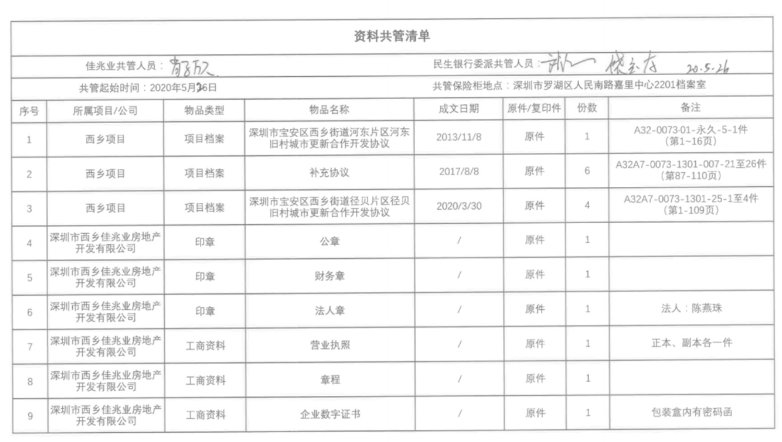

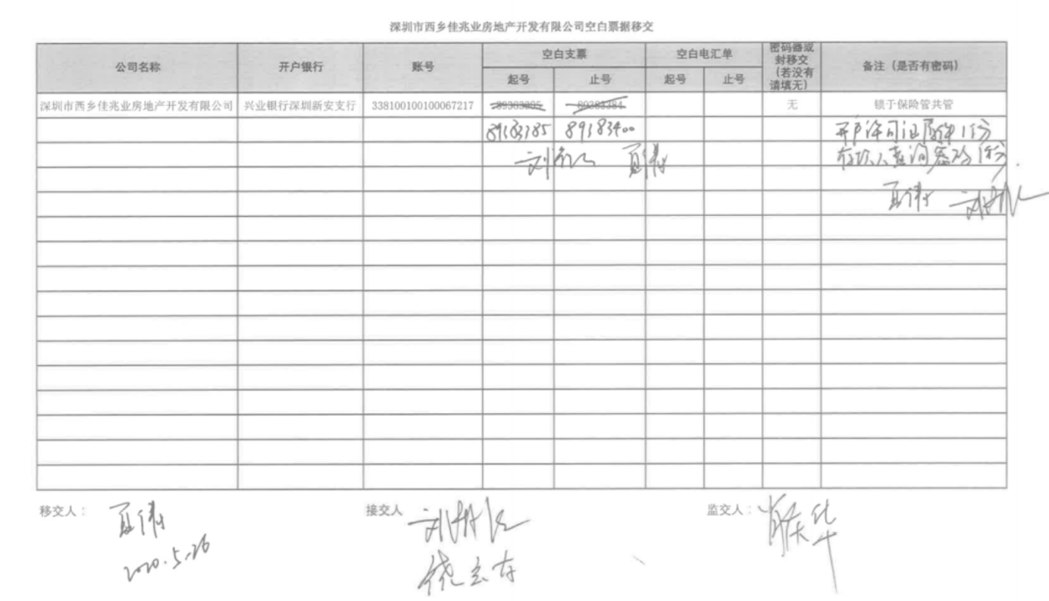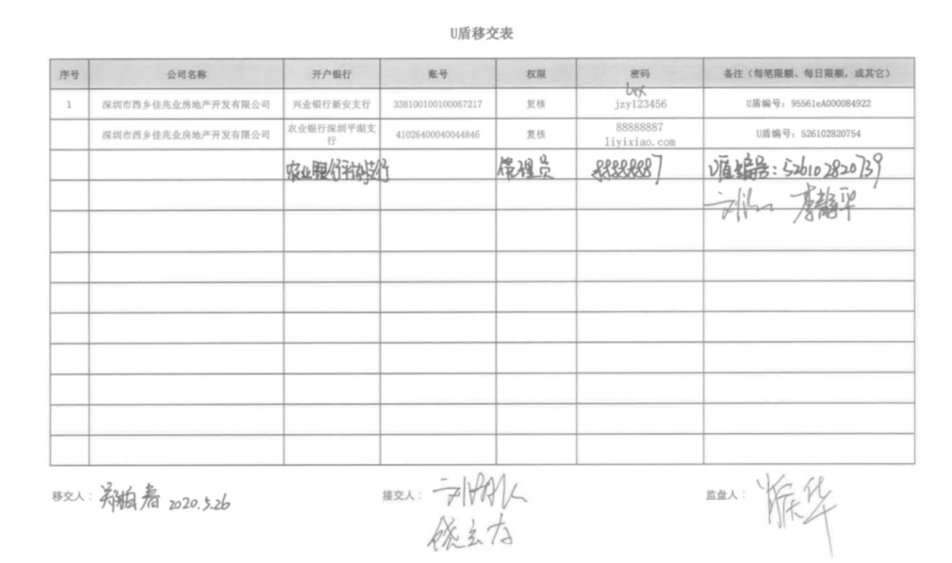
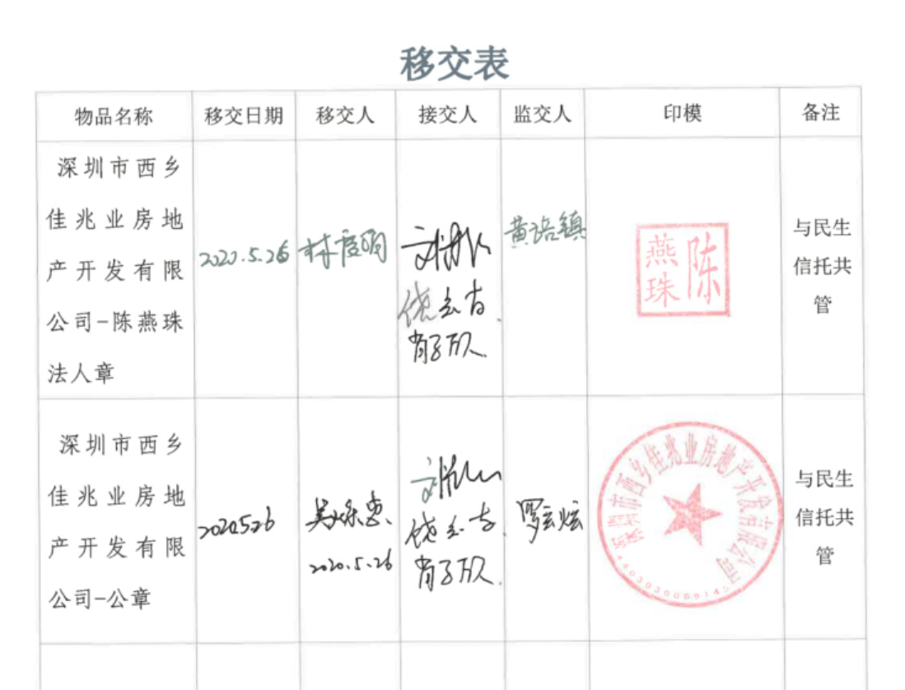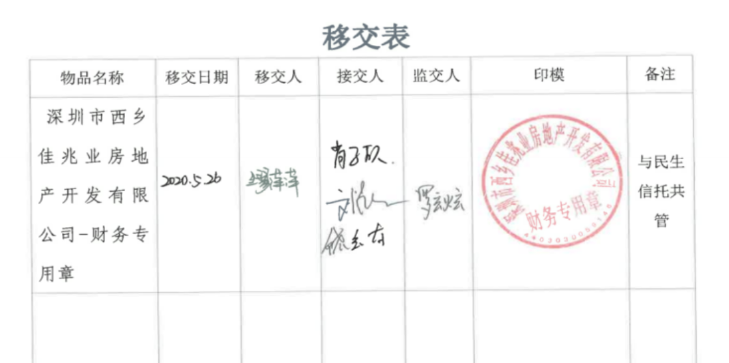

附件二 印鉴使用登记表
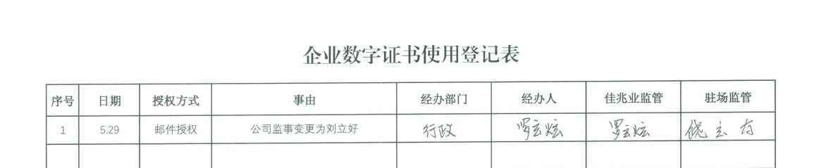

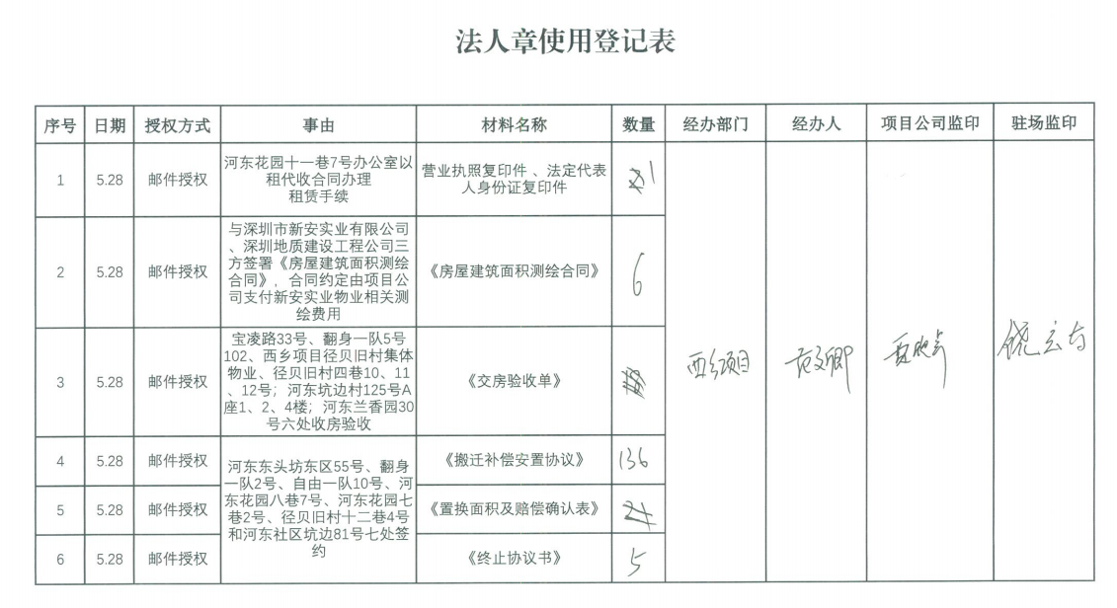

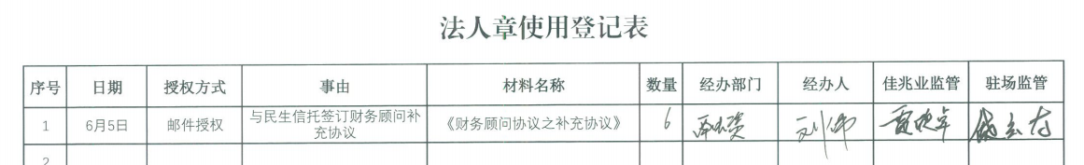

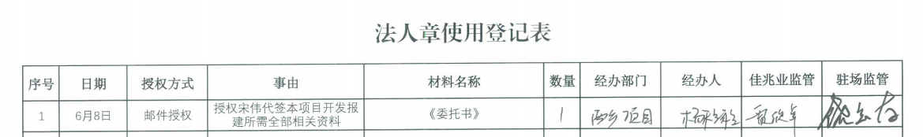
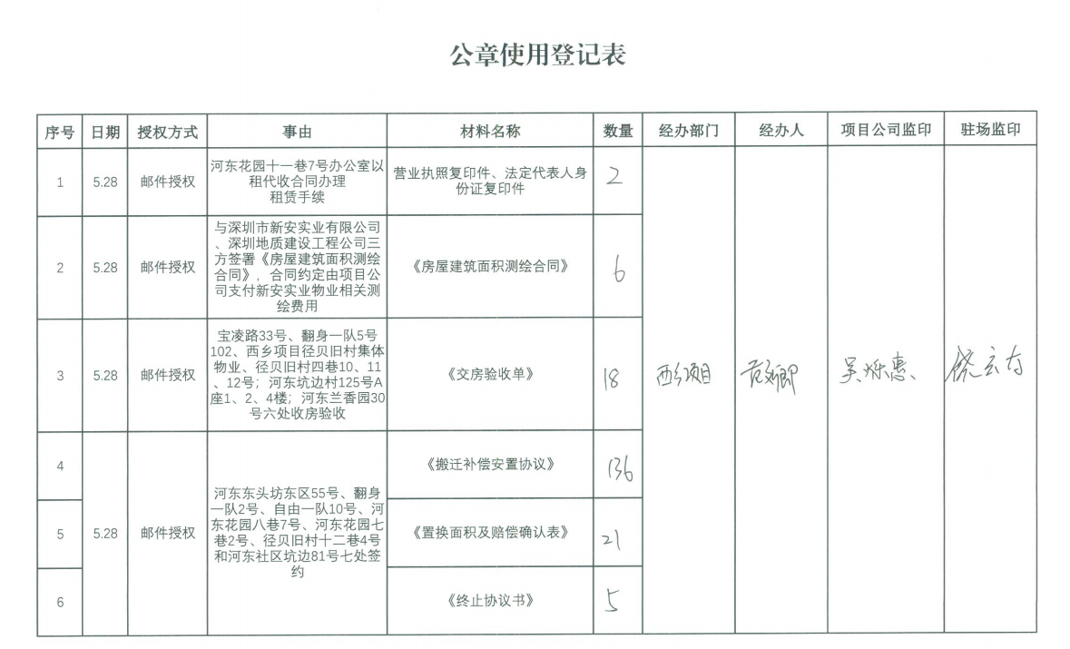

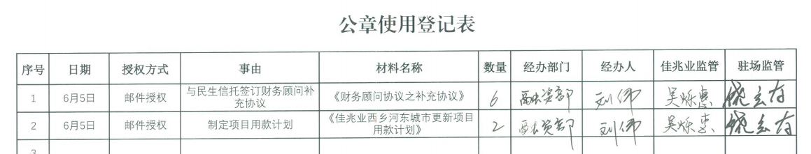

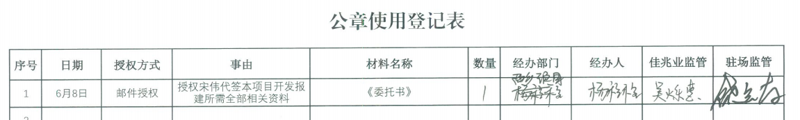

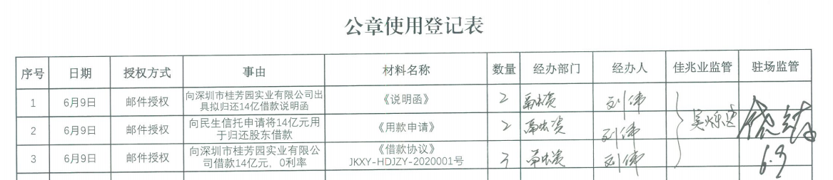
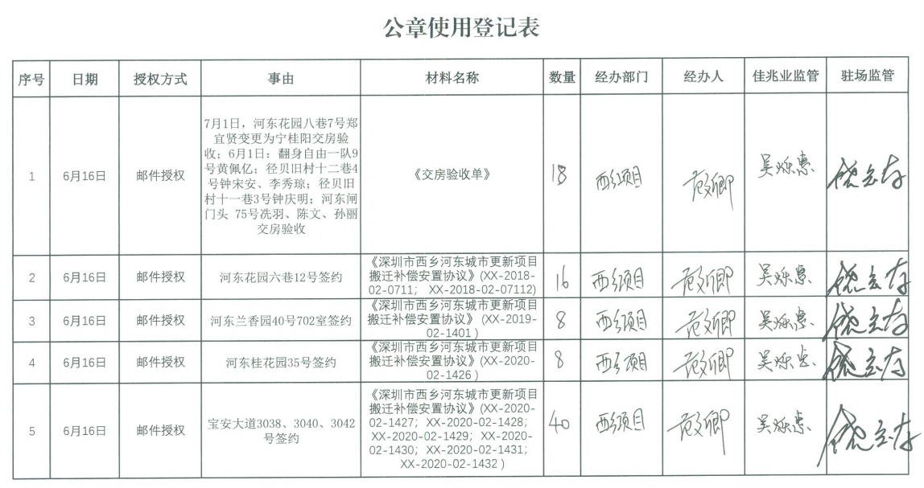

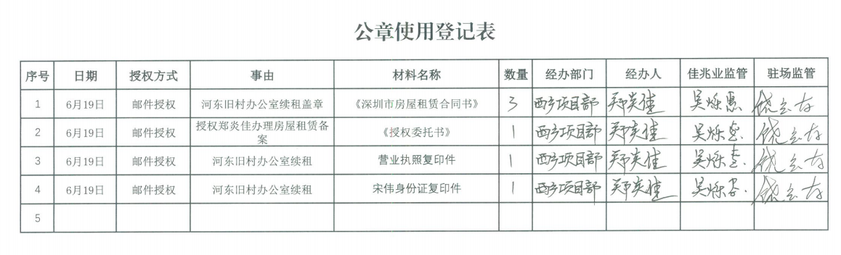

附件三 银行对账单
农业银行深圳平湖支行账户5月26日-6月30日对账单
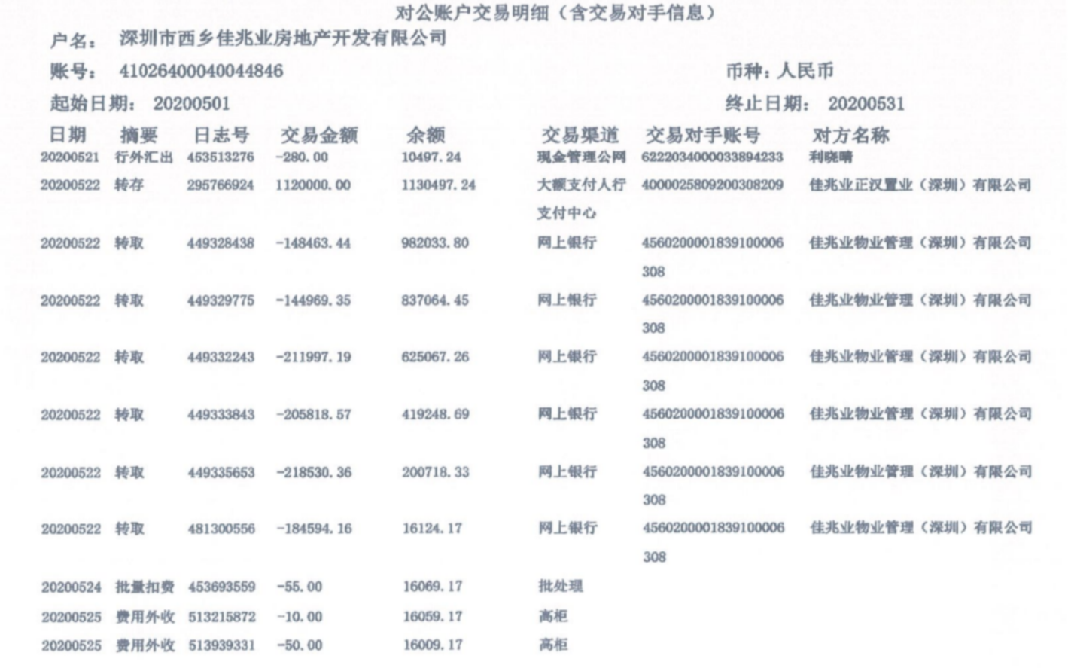
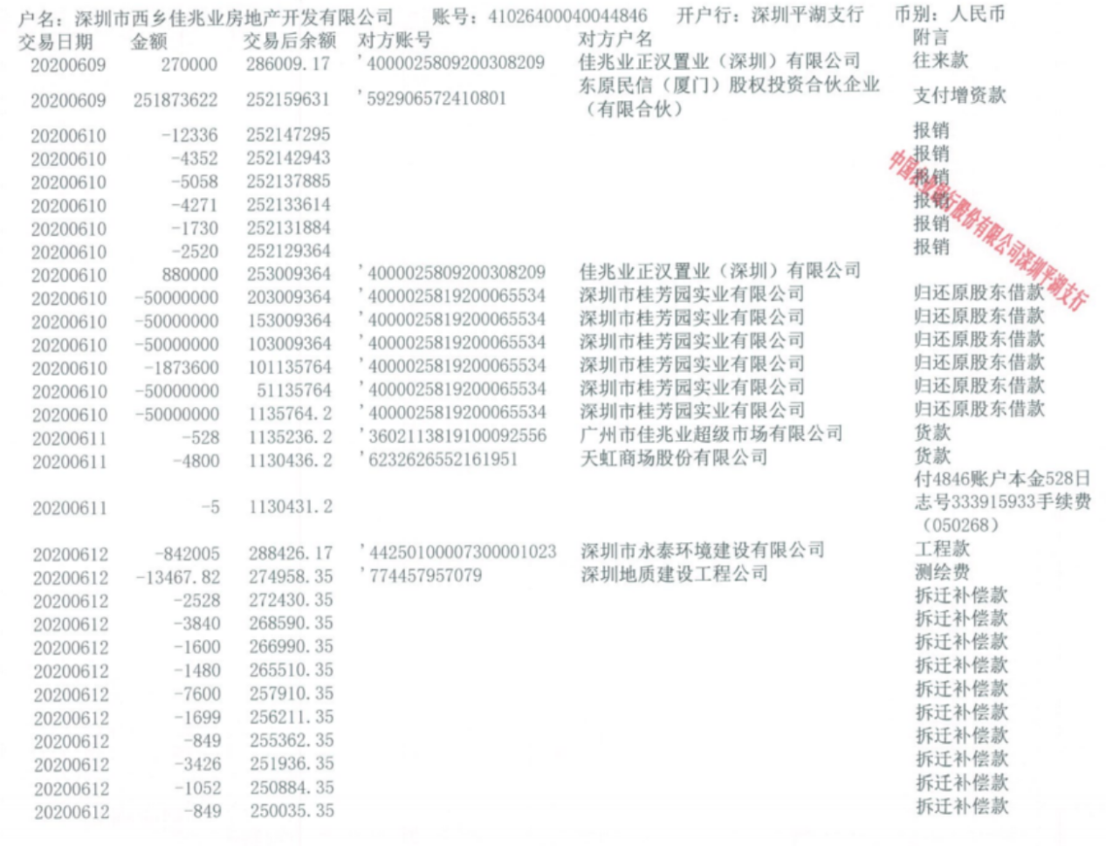
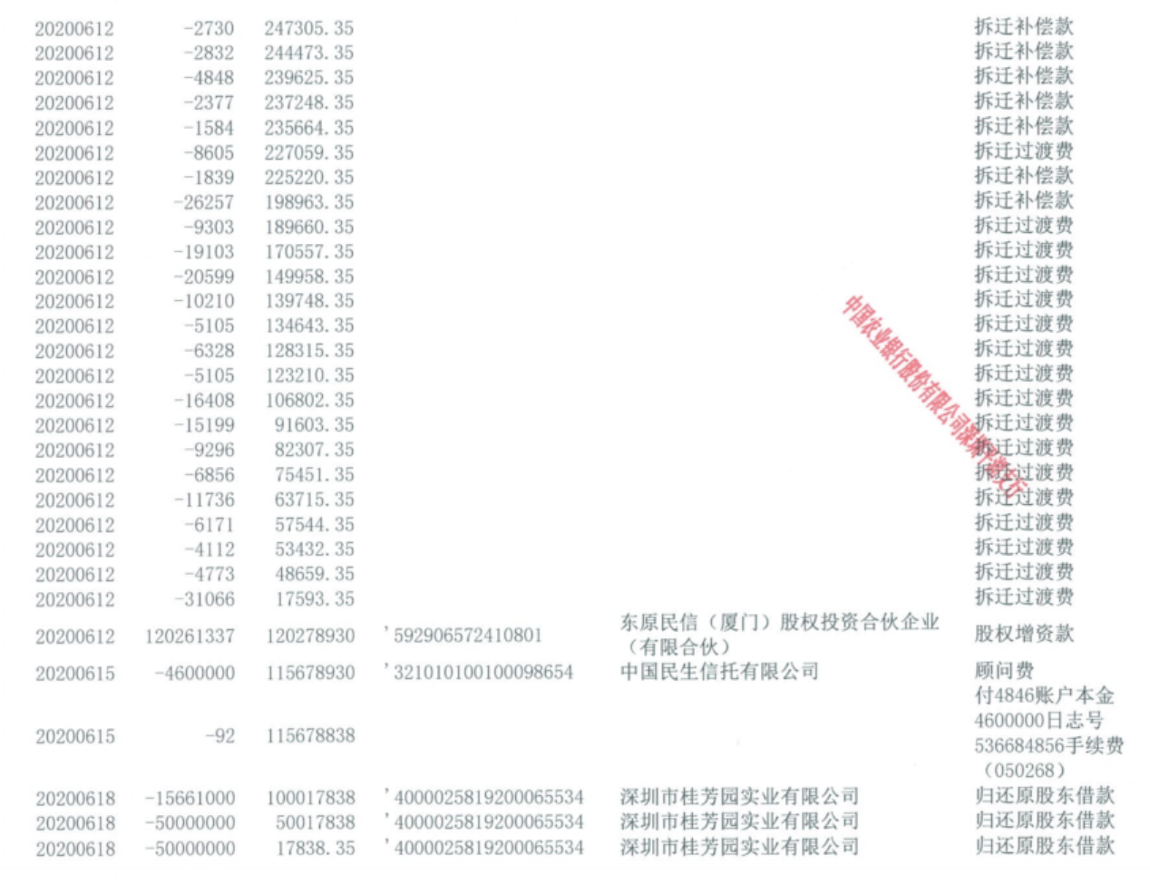

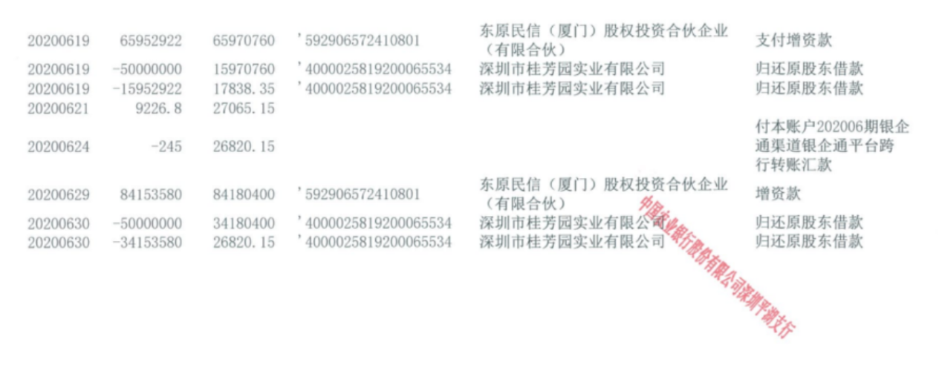

建设银行盐田支行账户5月26日-6月30日对账单
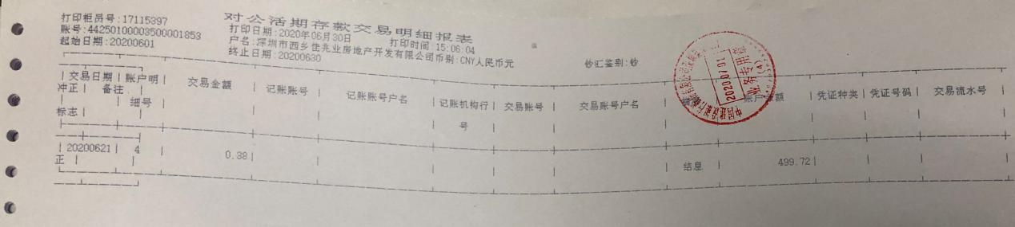

兴业银行深圳新安支行账户5月26日-6月30日对账单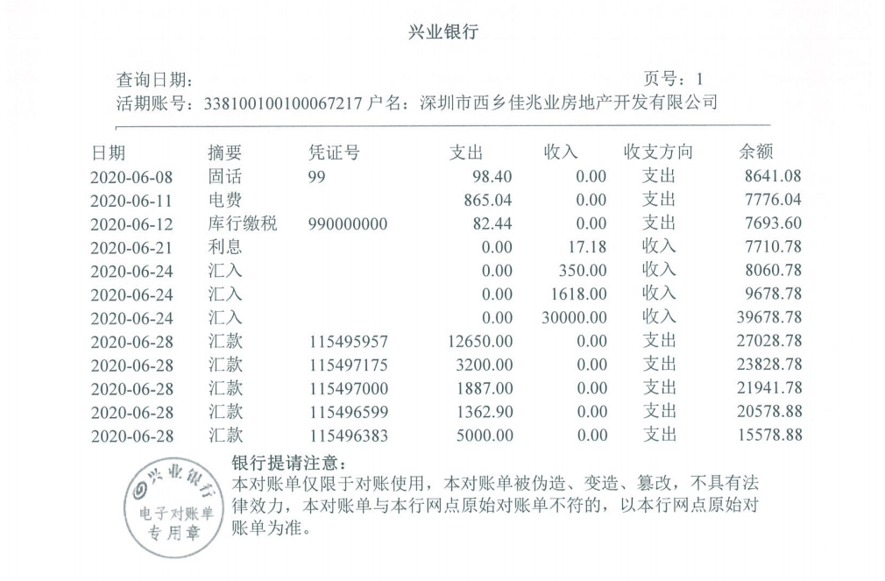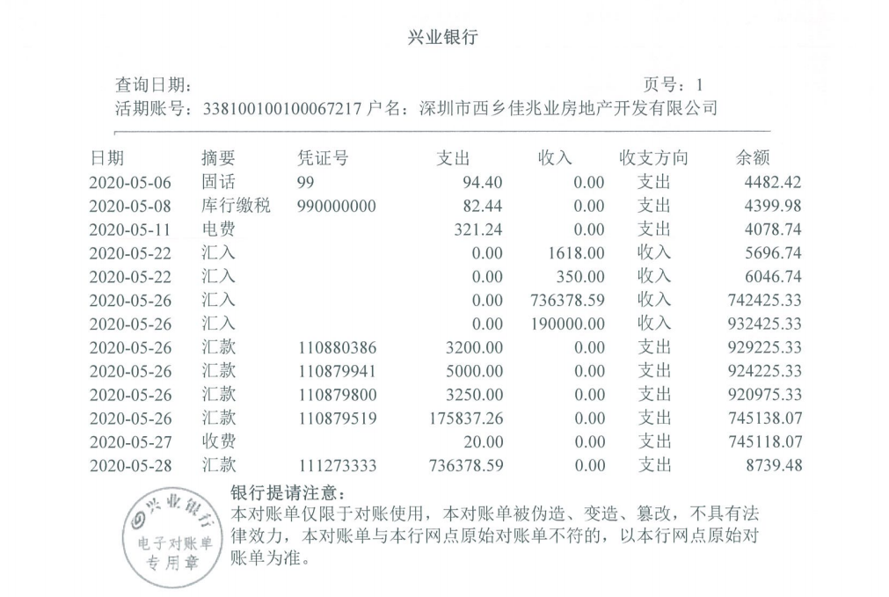

附件四 西乡河东城市更新项目开发进度表
西乡河东城市更新项目开发进度表

流程 时间 |  | 2018年 |  |  |  |  |  |  |  |  |  |  |  | 2019年 |  |  |  |  |  |  |  |  |  |  |  | 2020年 |  |  |  |  |  |  |  |  |  |  |  | 2021年
 |  | 1月 | 2月 | 3月 | 4月 | 5月 | 6月 | 7月 | 8月 | 9月 | 10月 | 11月 | 12月 | 1月 | 2月 | 3月 | 4月 | 5月 | 6月 | 7月 | 8月 | 9月 | 10月 | 11月 | 12月 | 1月 | 2月 | 3月 | 4月 | 5月 | 6月 | 7月 | 8月 | 9月 | 10月 | 11月 | 12月 | 1月 | 2月 | 3月 | 4月 | 5月 | 6月 | 7月 | 8月 | 9月 | 10月 | 11月 | 12月
一 | 计划立项
二 | 土地权属核查
三 | 专项规划
四 | 实施主体确认
五 | 土地合同

附件五 项目平面图

